Transport w województwie lubelskim w 2022 r.

W 2022 r. wskaźnik gęstości dróg publicznych
o nawierzchni twardej wyniósł 95,3 km na 100 km² (rok wcześniej 96,8 km). Odnotowano wzrost liczby zarejestrowanych pojazdów samochodo-wych i ciągników o 2,4% w stosunku do roku poprzedniego. Przewozy pasażerów transportem autobusowym oraz komunikacją miejską były wyższe niż w 2021 r. (odpowiednio o 19,3%
i o 16,8%), a ruch pasażerów w Porcie Lotniczym Lublin zwiększył się dwukrotnie.
2,4%
wzrost liczby zarejestrowanych pojazdów samochodowych i ciągników w stosunku do 2021 r.

Sieć kolejowa
W końcu 2022 r. w województwie lubelskim długość linii kolejowych eksploatowanych wyniosła 1097 km (wobec 1093 km w 2021 r.), w tym 44,8% linii było zelektryfikowanych (w kraju 62,8%). Linie jednotorowe stanowiły 64,9%, a linie dwu- i więcej torowe – 35,1%. Na 100 km² powierzchni przypadało 4,4 km linii kolejowych (w kraju 6,2 km).

Sieć drogowa
W województwie, w stosunku do 2021 r., było o 2,8% mniej dróg publicznych
W końcu 2022 r. długość dróg publicznych w województwie lubelskim wyniosła 37695,0 km. Stanowiły one 8,8% dróg publicznych w Polsce (wobec 9,0% w 2021 r.). W stosunku do 2021 r. w województwie ubyło 1102,0 km dróg publicznych.

Tablica 1. Drogi publiczne o twardej nawierzchni
Stan w dniu 31 grudnia
Wyszczególnienie | 2015 | 2020 | 2021 | 2022
Wyszczególnienie | w km
OGÓŁEM | 21581,4 | 23857,6 | 24321,4 | 23936,2
Krajowe | 1085,8 | 1032,9 | 1054,8 | 1036,1
Wojewódzkie | 2239,2 | 2333,4 | 2325,5 | 2336,0
Powiatowe | 9271,9 | 9350,8 | 9408,0 | 9471,2
Gminne | 8984,5 | 11140,5 | 11533,1 | 11092,9
Dróg publicznych o twardej nawierzchni było 23936,2 km (o 385,2 km mniej niż w 2021 r.),
z czego 95,4% stanowiły drogi publiczne o nawierzchni twardej ulepszonej (w roku wcześniejszym 95,2%). W strukturze dróg publicznych o nawierzchni twardej dominowały drogi gminne (46,3%).
Dróg publicznych o twardej nawierzchni było o 1,6% mniej w porównaniu z 2021 r.

Wykres 1. Struktura dróg publicznych o nawierzchni twardej w 2022 r.
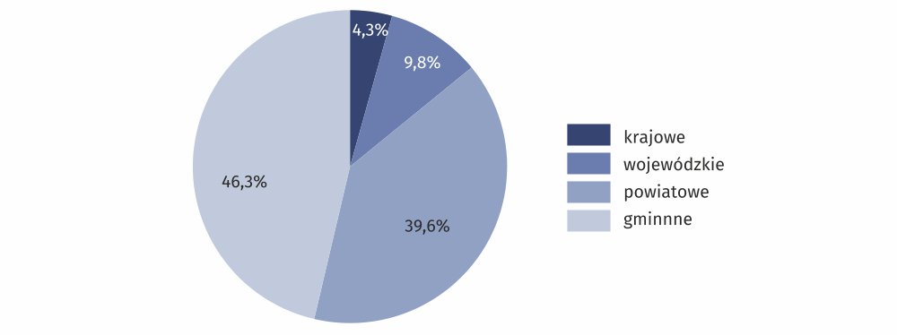
Stan w dniu 31 grudnia
Na 100 km² powierzchni województwa przypadało dróg o twardej nawierzchni o 1,5% mniej w porównaniu z 2021 r.
Na 100 km² powierzchni województwa w 2022 r. przypadało średnio 95,3 km dróg o nawierzchni twardej (w kraju 101,5 km), wobec 96,8 km rok wcześniej (w kraju 100,9 km).
Przez województwo lubelskie nie przebiegają autostrady, natomiast w ostatnich latach przybyło dróg ekspresowych. W 2022 r. długość ich wyniosła 232,1 km wobec 207,8 km w 2021 r.

Mapa 1. Drogi publiczne o nawierzchni twardej na 100 km² powierzchni ogólnej w 2022 r.
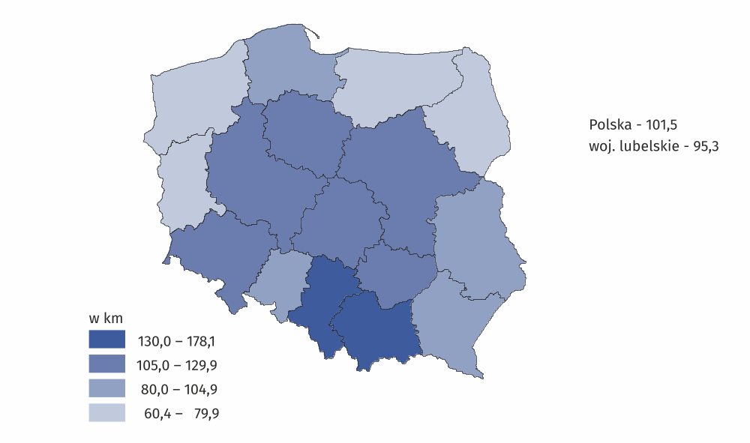
Stan w dniu 31 grudnia

Drogi dla rowerów, buspasy, parkingi w systemie „Parkuj i Jedź” (Park & Ride), węzły przesiadkowe
W województwie lubelskim w 2022 r. długość ścieżek rowerowych wyniosła 1159,4 km i w stosunku do 2021 r. było ich więcej o 5,5% (o 60,1 km). Na 100 km² powierzchni województwa przypadało 4,62 km dróg dla rowerów, wobec 4,38 km w 2021 r. (w Polsce odpowiednio 6,32 w 2022 r. km wobec 5,92 km w 2021 r.).
Długość bus-pasów w 2022 r. wyniosła 15,2 km, wobec 14,0 km w roku poprzednim.
Liczba parkingów w systemie „Parkuj i Jedź" (Park & Ride) w 2022 r. wyniosła 10, a węzłów przesiadkowych 16 (w 2021 r. odpowiednio 8 i 14).

Pojazdy samochodowe
Liczba zarejestrowanych
pojazdów samochodowych
i ciągników zwiększyła się
o 2,4% w porównaniu
z 2021 r.
W województwie lubelskim ogólna liczba pojazdów samochodowych i ciągników zarejestrowanych (według centralnej ewidencji pojazdów) według stanu w dniu 31 grudnia 2022 r. wyniosła 2009,9 tys. i była wyższa o 47,8 tys. niż w 2021 r. Liczba rejestracji wzrosła we wszystkich kategoriach pojazdów, a najwyższą dynamikę odnotowano w przypadku rejestracji ciągników siodłowych – wzrost o 9,5%.
W końcu 2022 r. na 1000 mieszkańców województwa przypadały 993 pojazdy samochodowe
i ciągniki wobec 963 w roku wcześniejszym (w kraju odpowiednio 923 wobec 898).

Tablica 2. Pojazdy samochodowe i ciągniki (bez motorowerów)
Stan w dniu 31 grudnia
Wyszczególnienie | 2015 | 2020 | 2021 | 2022
OGÓŁEM | 1576418 | 1898911 | 1962183 | 2009948
w tym:
samochody osobowe | 1100685 | 1348894 | 1393335 | 1424236
autobusy | 6793 | 7262 | 7339 | 7390
samochody ciężaroweª | 155221 | 179827 | 185527 | 189800
ciągniki siodłowe | 15550 | 22024 | 23927 | 26203
ciągniki rolnicze | 207796 | 223545 | 228801 | 233573
motocykle | 81065 | 105177 | 110412 | 115365
a Łącznie z samochodami ciężarowo-osobowymi.
Liczba samochodów osobowych w ciągu roku zwiększyła się o 2,2%
Najliczniejszą grupę pojazdów w 2022 r. stanowiły samochody osobowe, których było – 1424,2 tys. W porównaniu z 2021 r. liczba samochodów osobowych zwiększyła się o 30,9 tys., a ich udział w ogólnej liczbie pojazdów samochodowych i ciągników wyniósł 70,9%, wobec 71,0% rok wcześniej.

Wykres 2. Samochody osobowe na 1000 ludności
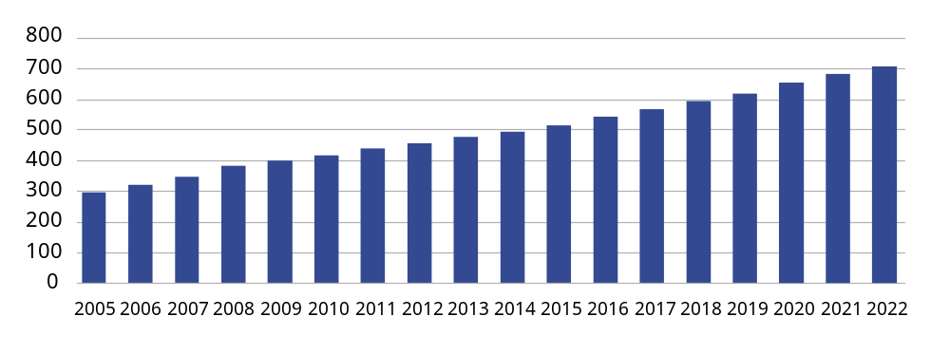
Stan w dniu 31 grudnia

W 2022 r. na 1000 ludności w województwie lubelskim przypadały 703 samochody osobowe, wobec 684 w 2021 r. (w Polsce wskaźnik ten wyniósł 701, wobec 682 rok wcześniej). Wśród powiatów województwa lubelskiego najwyższy wskaźnik odnotowano w powiatach: włodawskim – 881, chełmskim – 832 i parczewskim – 819, najniższy zaś w mieście na prawach powiatu Zamość – 592, w powiatach janowskim – 596 i biłgorajskim – 637.

Mapa 2. Samochody osobowe na 1000 ludności w 2022 r.
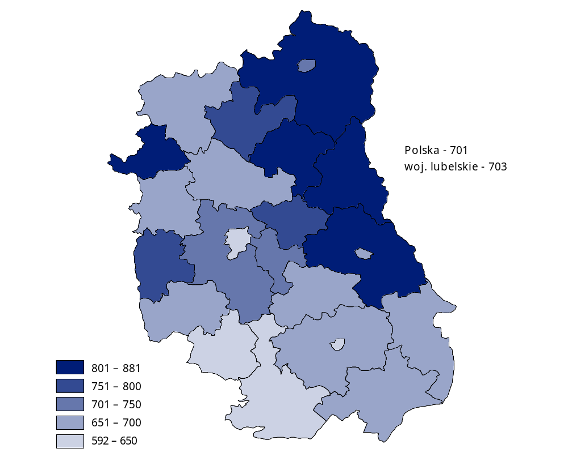
Stan w dniu 31 grudnia
W 2022 r. w województwie lubelskim wśród samochodów osobowych – 71,1% miało 16 lat
i więcej (69,4% w 2021 r.), natomiast odsetek pojazdów w wieku do 5 lat ukształtował się na poziomie 5,3% (5,6% w 2021 r.).
W 2022 r. prawie we wszystkich powiatach województwa lubelskiego udział samochodów osobowych w wieku 16 lat i więcej przekroczył 60% ogółu zarejestrowanych samochodów osobowych, a najwyższy odsetek odnotowano w powiatach: chełmskim (82,4%), włodawskim (81,3%) i bialskim (79,5%), najniższy zaś w mieście na prawach powiatu Lublinie – 53,7% i był to jedyny powiat, w którym udział aut 16-letnich i starszych wyniósł poniżej 60%. Najwyższy odsetek samochodów osobowych w wieku do 5 lat odnotowano w miastach na prawach powiatu Lublinie (16,1%), Zamościu (5,9%) oraz Białej Podlaskiej (5,7%), najniższy natomiast w powiecie chełmskim (1,6%).

Wykres 3. Samochody osobowe według grup wieku
Stan w dniu 31 grudnia
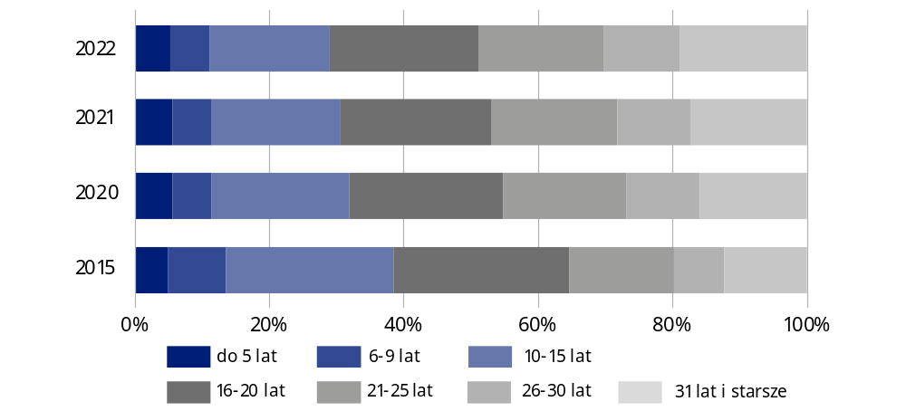

W 2022 r. wśród zarejestrowanych samochodów osobowych przeważały pojazdy z silnikiem benzynowym – 45,0% (rok wcześniej 45,3%), silnik wysokoprężny posiadało 34,6% (tyle samo rok wcześniej), a gaz (LPG) – 18,2% (rok wcześniej 18,4%). Pod względem dopuszczalnej masy całkowitej przeważały samochody osobowe o masie całkowitej powyżej 1900 kg – 34,3%
(wobec 33,3% w 2021 r.), a najwięcej samochodów osobowych posiadało silnik o pojemności 1400 – 1999 cm³ – 59,7% (tyle samo w 2021 r.).

Wykres 4. Samochody osobowe według rodzaju stosowanego paliwa w 2022 r.
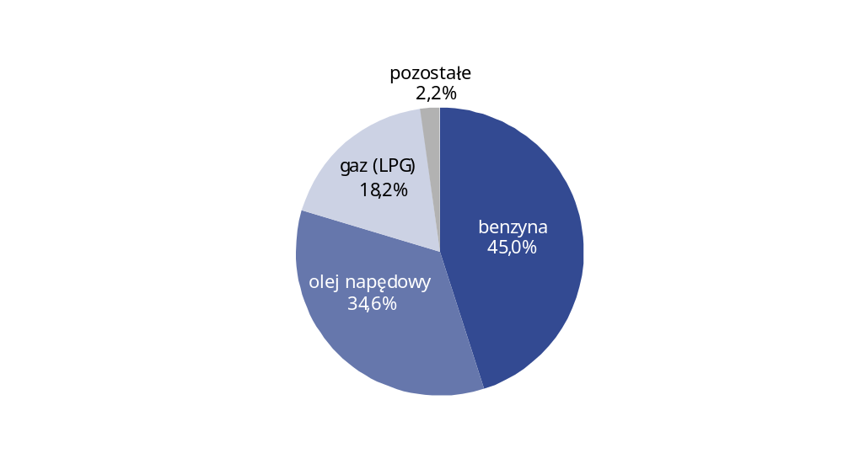
Stan w dniu 31 grudnia
Liczba samochodów ciężarowych w ciągu roku zwiększyła się o 2,3%
W końcu 2022 r. zarejestrowanych było 189,8 tys. samochodów ciężarowych (łącznie
z samochodami ciężarowo-osobowymi). W porównaniu z 2021 r. liczba samochodów ciężarowych zwiększyła się o 4,3 tys., a ich udział w ogólnej liczbie pojazdów samochodowych
i ciągników w 2022 r. wyniósł 9,4%, wobec 9,5% w 2021 r.

Wykres 5. Samochody ciężarowe1 na 1000 ludności
Stan w dniu 31 grudnia
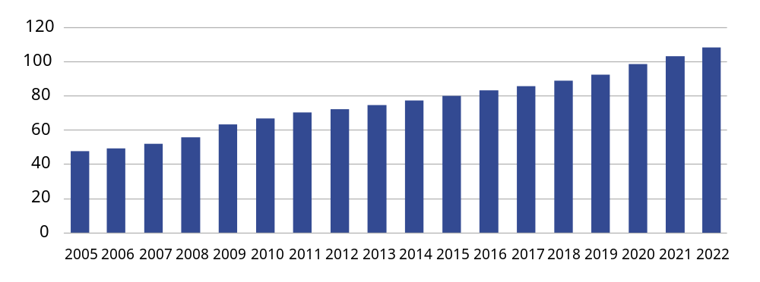

1 Zgodnie z obowiązującą metodologią, przyjętą również przez Eurostat, we wskaźniku „samochody ciężarowe na 1000 ludności” obok samochodów ciężarowych uwzględnia się również ciągniki siodłowe.

W 2022 r. na 1000 ludności w województwie lubelskim przypadało 107 samochodów ciężarowych, wobec 103 rok wcześniej (w Polsce 113, wobec 109). Wśród powiatów województwa lubelskiego najwyższy wskaźnik odnotowano w powiatach opolskim – 165 i łukowskim – 163, najniższy zaś w powiatach hrubieszowskim – 70 i krasnostawskim – 81.
W 2022 r. w województwie lubelskim wśród samochodów ciężarowych 68,1% miało 16 lat
i więcej (66,6% w 2021 r.), natomiast odsetek pojazdów w wieku do 5 lat ukształtował się na poziomie 6,1% (6,5% rok wcześniej).

Wykres 6. Samochody ciężarowe według grup wieku
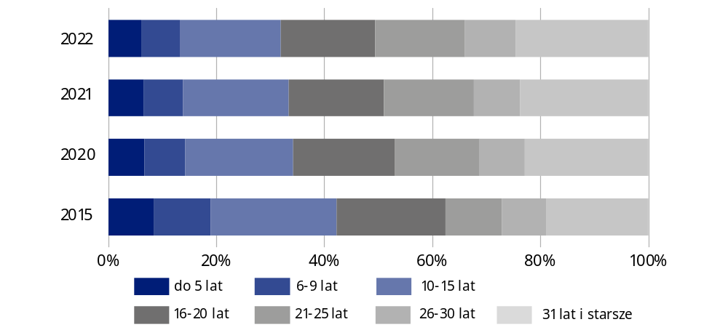
Stan w dniu 31 grudnia

W 2022 r. wśród zarejestrowanych samochodów ciężarowych przeważały pojazdy z silnikiem wysokoprężnym – 68,4% zarejestrowanych aut (rok wcześniej 67,8%), silnik benzynowy posiadało 17,8% ogółu (rok wcześniej 18,2%), a gaz (LPG) – 4,6% (rok wcześniej 4,8%). Pod względem ładowności przeważały pojazdy poniżej 1,5 t – 80,4% (rok wcześniej 80,2%), udział samochodów ciężarowych o ładowności 1,5 t – 10,0 t wyniósł 15,3% (rok wcześniej 15,5%), a powyżej 10 t – 4,3% (tyle samo rok wcześniej).

Tablica 3. Pojazdy samochodowe i ciągniki (bez motorowerów) zarejestrowane
po raz pierwszy
Wyszczególnienie | 2015 | 2020 | 2021 | 2022
OGÓŁEM | 68895 | 71921 | 79020 | 68153
w tym:
samochody osobowe | 54072 | 56102 | 61097 | 51890
autobusy | 259 | 96 | 190 | 148
samochody ciężaroweª | 5384 | 6387 | 6617 | 5332
ciągniki siodłowe | 885 | 952 | 1258 | 1467
ciągniki rolnicze | 3721 | 3439 | 5052 | 4624
motocykle | 4230 | 4545 | 4328 | 4276
a Łącznie z samochodami ciężarowo-osobowymi.

W 2022 r. w województwie lubelskim zarejestrowano po raz pierwszy (pojazdy fabrycznie nowe, jak i pojazdy używane sprowadzone z zagranicy) 68,2 tys. pojazdów, tj. o 13,8% mniej niż rok wcześniej. Odnotowano spadek liczby rejestracji większości rodzajów pojazdów,
w tym: autobusów – o 22,1%, samochodów ciężarowych – o 19,4%, samochodów osobowych
– o 15,1%, ciągników rolniczych – o 8,5% oraz motocykli – o 1,2%. Wzrosła natomiast liczba rejestracji ciągników siodłowych – o 16,6%.

Krajowe linie regularnej komunikacji autobusowej
W porównaniu z 2021 r. długość krajowych linii regularnej komunikacji autobusowej zmniejszyła się o 16,5%
W 2022 r. w województwie lubelskim funkcjonowały 562 linie krajowej regularnej komunikacji autobusowej (dotyczy przedsiębiorstw o liczbie pracujących powyżej 9 osób prowadzących regularną komunikację w ruchu krajowym; bez przedsiębiorstw komunikacji miejskiej), tj.
o 13,0% mniej niż w 2021 r. Długość tych linii wynosiła 26,3 tys. km i zmniejszyła się o 5,2 tys. km w stosunku do roku poprzedniego.
W 2022 r. w strukturze linii krajowej regularnej komunikacji samochodowej najwięcej było
linii podmiejskich; pod względem liczby przedsiębiorstw – 86,5%, a biorąc pod uwagę
długość linii – 58,1%.

Przewozy pasażerów transportem autobusowym
W porównaniu z 2021 r. w komunikacji krajowej i międzynarodowej przewieziono
o 19,3% więcej pasażerów
W województwie lubelskim w 2022 r. przedsiębiorstwa zajmujące się przewozem osób (dotyczy przedsiębiorstw o liczbie pracujących powyżej 9 osób; bez przedsiębiorstw komunikacji miejskiej) przewiozły ogółem 11,5 mln pasażerów, tj. więcej o 1,9 mln pasażerów w porównaniu z rokiem poprzednim. Średnia odległość przewozu 1 pasażera wyniosła 28,3 km wobec 25,9 km w 2021 r.
W komunikacji krajowej przewieziono 11,5 mln pasażerów (o 19,3% więcej niż w 2021 r.),
a średnia odległość przewozu 1 pasażera wyniosła 28,0 km (wobec 25,8 km w 2021 r.).
W komunikacji międzynarodowej przewieziono 6,7 tys. pasażerów (o 71,6% więcej niż
w 2021 r.), a średnia odległość przewozu 1 pasażera wyniosła 506,2 km (wobec 393,5 km w 2021 r.).

Komunikacja miejska
W porównaniu z 2021 r. liczba przewiezionych pasażerów komunikacją miejską zwiększyła się o 16,8%
W 2022 r. przedsiębiorstwa i zakłady komunikacji miejskiej (o liczbie pracujących powyżej 9 osób) prowadziły przewozy pasażerów stałymi dziennymi liniami komunikacyjnymi o łącznej długości 2445,7 km, z czego 2248,7 km to linie autobusowe i 197,0 km – trolejbusowe.
W porównaniu z 2021 r. długość linii komunikacyjnych zmniejszyła się o 1,9% (autobusowych zmniejszyła się o 2,5%, a trolejbusowych zwiększyła się o 5,2%).
Komunikacja miejska dysponowała 463 autobusami z 48,1 tys. miejsc oraz 99 trolejbusami
z 9,6 tys. miejsc. W skali roku autobusowy tabor komunikacji miejskiej uległ zmniejszeniu
o 2,1%, a trolejbusowy – o 8,3%.
Liczba autobusów komunikacji miejskiej przystosowanych do przewozu osób niepełnosprawnych wyniosła 461 i zmniejszyła się o 1,9% w porównaniu z 2021 r. Ich udział w ogólnej liczbie autobusów wyniósł 99,6% w 2022 r. wobec 99,4% w 2021 r.
W 2022 r. taborem komunikacji miejskiej przewieziono 105,6 mln pasażerów, tj. o 15,2 mln więcej niż w 2020 r.

Tablica 4. Komunikacja miejska
Stan w dniu 31 grudnia
Wyszczególnienie | 2015 | 2020 | 2021 | 2022
Długość linii komunikacji miejskiej ogółem w km | 2138,0 | 2498,7 | 2492,4 | 2445,7
w tym:
linii autobusowych | 2012,2 | 2315,0 | 2305,2 | 2248,7
linii trolejbusowych | 125,8 | 183,7 | 187,2 | 197,0
Tabor komunikacji miejskiej:
autobusy | 401 | 466 | 473 | 463
w tym przystosowane do przewozu osób  niepełnosprawnych | 363 | 403 | 470 | 461
trolejbusy | 109 | 123 | 108 | 99
Liczba miejsc w autobusach w tys. | 41,6 | 48,5 | 49,8 | 48,1
w tym przystosowane do przewozu osób  niepełnosprawnych | 37,9 | 42,3 | 47,3 | 48,1
Liczba miejsc w trolejbusach w tys. | 9,5 | 11,6 | 10,5 | 9,6
Przewozy pasażerów w mln (w ciągu roku) | 143,5 | 86,3 | 90,4 | 105,6
Przewozy pasażerskie na 1 mieszkańca  (w ciągu roku) | 67,0 | 41,8 | 44,1 | 52,2

Transport lotniczy
W 2022 r. z usług lotniska skorzystało dwukrotnie więcej pasażerów niż rok wcześniej
W 2022 r. w Porcie Lotniczym Lublin łączna liczba startów i lądowań była dwukrotnie wyższa niż rok wcześniej i wyniosła 4014 (co stanowiło 1,0% startów i lądowań w kraju), z czego ruch krajowy stanowił 41,5% ruchu ogółem, udział samolotów polskich w przeprowadzonych operacjach lotniczych wyniósł 32,1%.

Tablica 5. Ruch pasażerów w Porcie Lotniczym Lublin
Stan w dniu 31 grudnia
Wyszczególnienie | 2015 | 2020 | 2021 | 2022
Pasażerowie przybyli z portówª
krajowych | 430 | 5124 | 5387 | 20267
zagranicznych | 131211 | 56006 | 48439 | 139967
w tym w ruchu regularnym | 126990 | 55935 | 48324 | 132193
Pasażerowie odprawieni do portówª
krajowych | 332 | 5470 | 5420 | 21526
zagranicznych | 132157 | 56912 | 48132 | 144647
w tym w ruchu regularnym | 127833 | 56836 | 48019 | 136228
a W lotach komunikacyjnych.
W 2021 r. z usług lotniska skorzystało 326,4 tys. pasażerów, tj. o 219,0 tys. więcej niż rok wcześniej (co stanowiło 0,8% pasażerów korzystających ze wszystkich lotnisk w kraju). W komunikacji krajowej liczba przewiezionych pasażerów była blisko trzykrotnie wyższa, a w komunikacji zagranicznej dwukrotnie wyższa. Udział pasażerów przewiezionych w komunikacji krajowej w ogólnej liczbie pasażerów obsłużonych w Porcie Lotniczym Lublin wyniósł 12,8%, a udział pasażerów obsłużonych przewoźnikiem polskim wyniósł 8,1%.

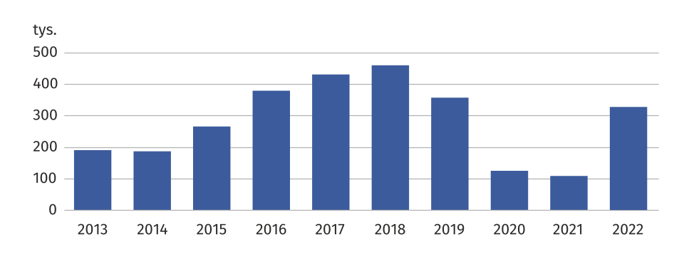
Wykres 7. Ruch pasażerów w Porcie Lotniczym Lublin (przyjazdy i wyjazdy)

Wypadki drogowe
W 2022 r. w województwie odnotowano 3,7% ogólnej liczby wypadków w Polsce
W 2022 r. na drogach województwa lubelskiego odnotowano 785 wypadków, tj. mniej o 12,0% niż w 2021 r. (w kraju o 6,5%). W 2022 r. liczba ofiar śmiertelnych wypadków wyniosła 121
i była niższa o 10,4% w stosunku do roku poprzedniego (w kraju o 15,5%), a liczba rannych
w wypadkach wyniosła 815 i była niższa o 15,6% niż w 2021 r. (w kraju o 6,3%).

Tablica 6. Wypadki drogowe oraz ich skutki
Wyszczególnienie | 2015 | 2020 | 2021 | 2022
Wypadki | 1252 | 931 | 892 | 785
Ofiary śmiertelne | 188 | 156 | 135 | 121
Ranni | 1436 | 947 | 966 | 815

W 2022 r. wskaźnik wypadków drogowych na 100 tys. ludności wyniósł 38,7 wobec 43,5
w 2021 r. (w kraju odpowiednio 56,4 i 60,1). Liczba ofiar śmiertelnych na 100 wypadków
drogowych wyniosła 15,4, wobec 15,1 w 2021 r. (w kraju odpowiednio 8,9 i 9,8). Liczba rannych na 100 wypadków drogowych wyniosła 103,8 wobec 108,3 rok wcześniej (w kraju odpowiednio 116,0 i 115,8).
W 2022 r. wśród wypadków spowodowanych z winy kierującego (716), najczęstszą przyczyną było niedostosowanie prędkości do warunków ruchu – 25,7% oraz nieprzestrzeganie pierwszeństwa przejazdu – 22,1%, a większość wypadków spowodowana była przez kierujących
samochodami osobowymi (69,7%). Z winy pieszego odnotowano 51 wypadków, z czego 58,8% w wyniku nieostrożnego wejścia na jezdnię.
W 2022 r. odnotowano 120 wypadków drogowych z udziałem nietrzeźwych uczestników ruchu drogowego (15,3% ogólnej liczby wypadków), w których zginęło 19 osób (15,7% ogólnej liczby ofiar śmiertelnych wypadków) oraz zostało rannych 130 osób (16,0% ogólnej liczby rannych
w wypadkach).

W przypadku cytowania danych Głównego Urzędu Statystycznego prosimy o zamieszczenie informacji: „Źródło: dane GUS”, a w przypadku publikowania obliczeń dokonanych na danych opublikowanych przez GUS prosimy o zamieszczenie informacji: „Źródło: opracowanie własne na podstawie danych GUS”.

Dane zawarte w informacji pochodzą ze sprawozdawczości GUS, z wyjątkiem danych o:
- drogach publicznych pozyskiwanych z Generalnej Dyrekcji Dróg Krajowych i Autostrad;
- pojazdach samochodowych i ciągnikach pozyskiwanych z centralnej ewidencji pojazdów prowadzonej przez Ministerstwo Cyfryzacji.
- wypadkach drogowych pochodzących z systemu SEWiK prowadzonego przez Komendę Główną Policji.

Opracowanie merytoryczne:
Urząd Statystyczny w Lublinie
Dyrektor Krzysztof Markowski
Tel: 81 533 20 51

Osoba ds. kontaktów z mediami
Elżbieta Łoś
Lubelski Ośrodek Badań Regionalnych
Tel: 81 465 20 28
e-mail: e.los@stat.gov.pl
Rozpowszechnianie:
Informatorium Statystyczne
Tel: 81 533 27 14



lublin.stat.gov.pl

@LUBLIN_STAT
@UrzadStatystycznyLublin

Powiązane opracowania
Transport - wyniki działalności w 2022 roku

Temat dostępny w bazach danych
Bank Danych Lokalnych
Dziedzinowa Baza Wiedzy - Transport i Łączność

Ważniejsze pojęcia dostępne w słowniku
Drogi publiczne
Pojazd samochodowy zarejestrowany
Długość linii komunikacji miejskiej
Przewozy pasażerów taborem autobusowym
Ruch pasażerów w portach lotniczych
Wypadek drogowy

